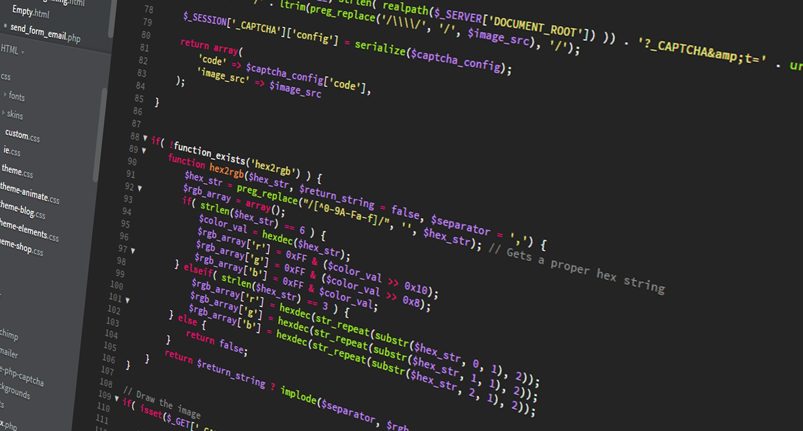§

Mondate

Dokumentation Teil 1

Version 1.0.0, 3. März 2021 | Alain Roser, Marino von Wattenwyl

# Abstract

Unser Projekt ist ein Online-Kalender. Es gibt viele davon, unserer jedoch sollte so einfach und übersichtlich wie möglich sein. Der Benutzer soll beim ersten Betreten der Webseite überrascht werden von der Einfachheit der Oberfläche. Bei einem neuen Termin soll man einfach kurz auf die Webseite gehen und mit so wenigen Klicks wie möglich einen Eintrag dafür im Kalender erstellen können.

Man wird anfangs einen Account erstellen, sodass Termine gespeichert werden können und damit man danach die Funktion hat, Termine mit anderen Benutzern zu teilen, falls mehrere Personen am Termin beteiligt sind. Das Teilen soll so einfach wie möglich sein, man sollte nur die E-Mail-Adresse einer Person angeben müssen, um den Termin zu teilen.

Inhalt

1 Abstract 1

2 Anforderungsanalyse 3

2.1 Zielgruppe 3

2.2 User Stories 3

2.3 Lieferumfang 7

2.3.1 Applikation 7

2.3.2 Dokumentation 7

3 GUI Design 8

3.1 Mockups 8

3.1.1 Sign In 8

3.1.2 Sign Up 9

3.1.3 Calendar 10

3.1.4 Create 12

3.1.5 Edit 14

3.1.6 Tags 16

3.1.7 Share 17

3.2 Farbkonzept 18

3.3 Schriftarten 18

3.3.1 Inter 18

3.3.2 Patua One 18

4 Datenhaltung 19

4.1 ERM 19

# Anforderungsanalyse

## Zielgruppe

Die Personen unserer Zielgruppe sind Personen, die einfach einen simplen Kalender brauchen, um ihre Termine wie Zahnarzt, Treffen mit Freunden etc. zu notieren. Diese Personen werden mehrheitlich zwischen 15 und 50 Jahren alt sein. Leute, die jünger sind, haben vermutlich keinen Bedarf an einem Kalender und Leute, die älter sind, werden ihre Termine vermutlich eher physisch verwalten.  
Für Firmen wird unsere Webseite vermutlich eher ungeeignet sein, da diese Funktionalitäten benötigen, wie mehrere Kalender und das Teilen.

Die Sprachgruppe beinhaltet Englischsprachige, da wir mit einer englischsprachigen Webseite sehr viele verschiedene Gruppen erreichen können.

Wir zielen auf westliche Kulturen (Nordamerika, Westeuropa, ...), da es in diesen Ländern am wahrscheinlichsten ist, dass sich die Leute den Luxus gönnen, ihre Termine elektronisch zu notieren und da die Sprache der Webseite (Englisch) mehrheitlich in diesen Ländern beherrscht wird.

Da die Webseite sehr einfach sein sollte, sind keine umfangreichen Kompetenzen im Umgang mit der Webseite benötigt. Es wird auch keine grosse technische Ausrüstung benötigt, da die Webseite nur wenige Daten hin- und herschicken und nur wenige Elemente auf einmal rendern sollte.

## User Stories

|  |  |
| --- | --- |
| Funktionale-US-01 | Beschreibung |
| User Story | Als Benutzer möchte ich mich auf der Webseite registrieren können. |
| Art | Muss-Ziel |
| Aufwand | 4 Stunden |
| Meilenstein | Ja |
| Abhängigkeiten: | - |

|  |  |
| --- | --- |
| Funktionale-US-02 | Beschreibung |
| User Story | Als Benutzer möchte ich mich in die Webseite einloggen können. |
| Art | Muss-Ziel |
| Aufwand | 6 Stunden |
| Meilenstein | Ja |
| Abhängigkeiten: | US-01 |

|  |  |
| --- | --- |
| Funktionale-US-03 | Beschreibung |
| User Story | Als Benutzer möchte ich mich aus der Webseite ausloggen können. |
| Art | Muss-Ziel |
| Aufwand | 2 Stunden |
| Meilenstein | Ja |
| Abhängigkeiten: | US-02 |

|  |  |
| --- | --- |
| Funktionale-US-04 | Beschreibung |
| User Story | Als Benutzer möchte ich, dass ich meinen Kalender mit der momentanen Woche und meinen Terminen sehe, nachdem ich mich einlogge. |
| Art | Muss-Ziel |
| Aufwand | 2 Stunde |
| Meilenstein | Ja |
| Abhängigkeiten: | US-01 |

|  |  |
| --- | --- |
| Funktionale-US-05 | Beschreibung |
| User Story | Als Benutzer möchte ich auf der Webseite einen Termin hinzufügen können. |
| Art | Muss-Ziel |
| Aufwand | 7 Stunden |
| Meilenstein | Ja |
| Abhängigkeiten: | US-04 |

|  |  |
| --- | --- |
| Funktionale-US-06 | Beschreibung |
| User Story | Als Benutzer möchte ich meine Termine bearbeiten und löschen können. |
| Art | Muss-Ziel |
| Aufwand | 5 Stunden |
| Meilenstein | Ja |
| Abhängigkeiten: | US-05 |

|  |  |
| --- | --- |
| Funktionale-US-07 | Beschreibung |
| User Story | Als Benutzer möchte ich meine Termine mit anderen teilen können, sodass die Termine auch bei den anderen Teilnehmern angezeigt werden. |
| Art | Muss-Ziel |
| Aufwand | 7 Stunden |
| Meilenstein | Ja |
| Abhängigkeiten: | US-05 |

|  |  |
| --- | --- |
| Funktionale-US-08 | Beschreibung |
| User Story | Als Benutzer möchte ich Tags zu meinen Terminen hinzufügen können |
| Art | Muss-Ziel |
| Aufwand | 7 Stunden |
| Meilenstein | Ja |
| Abhängigkeiten: | US-05 |

|  |  |
| --- | --- |
| Funktionale-US-09 | Beschreibung |
| User Story | Als Benutzer möchte ich, dass ich zwischen den angezeigt Wochen wechseln kann, sodass ich vergangene und zukünftige Termine anschauen kann. |
| Art | Muss-Ziel |
| Aufwand | 6 Stunden |
| Meilenstein | Ja |
| Abhängigkeiten: | US-05 |

|  |  |
| --- | --- |
| Funktionale-US-10 | Beschreibung |
| User Story | Als Benutzer möchte meine Termine durchsuchen können. Dabei sollte der Inhalt, der Titel und die Tags berücksichtigt werden |
| Art | Kann-Ziel |
| Aufwand | 6 Stunden |
| Meilenstein | Ja |
| Abhängigkeiten: | US-05 |

|  |  |
| --- | --- |
| Funktionale-US-11 | Beschreibung |
| User Story | Als Benutzer möchte ich, dass mein Benutzername gespeichert wird, sodass ich ihn nicht jedes Mal wieder eingeben muss, wenn ich mich erneut einlogge. |
| Art | Kann-Ziel |
| Aufwand | 2 Stunden |
| Meilenstein | Ja |
| Abhängigkeiten: | US-02 |

|  |  |
| --- | --- |
| Funktionale-US-12 | Beschreibung |
| User Story | Als Benutzer möchte ich, dass ich Zugang zu einem Adressbuch habe, in dem ich Namen mit E-Mail-Adressen verbinden kann, damit ich beim Teilen nur noch den Namen der Person eingeben muss und dieser dann automatisch mit der zugehörigen E-Mail-Adresse ersetzt wird. |
| Art | Kann-Ziel |
| Aufwand | 8 Stunden |
| Meilenstein | Ja |
| Abhängigkeiten: | US-02, US-05, US-07 |

|  |  |
| --- | --- |
| Nichtfunktionale-US-01 | Beschreibung |
| User Story | Als Projekt-Mitarbeiter wollen wir, dass vorher alle Anforderungen und Funktionen zusammen festgelegt und besprochen werden. |
| Art | Muss-Ziel |
| Aufwand | 2 Stunden |

|  |  |
| --- | --- |
| Nichtfunktionale-US-02 | Beschreibung |
| User Story | Als Projekt-Mitarbeiter wollen wir, dass vor jeder Arbeitseinheit abgesprochen wird, wer an welchen Dateien arbeitet, damit es keine Konflikte gibt. |
| Art | Muss-Ziel |
| Aufwand | 10 Minuten vor jeder Arbeitseinheit |

## Lieferumfang

Am Ende des Projekts müssen die folgenden Produkte abgegeben werden.

### Applikation

Die fertige Applikation muss zum Zeitpunkt der Projektpräsentation zusammen mit dem SQL Script, welches die Datenbank aufsetzt via GIT (oder alternativ als ZIP Datei) abgegeben werden. Das Projekt muss gemäss der Installationsanleitung im zweiten Teil der Dokumentation installiert werden können. Optional und um Zusatzpunkte zu erhalten kann die fertige Applikation auf dem Bbc Hosting veröffentlicht werden.

### Dokumentation

Die im Verlauf des Projekts entstandenen Dokumentationsteile müssen jeweils zu den kommunizierten Terminen abgegeben werden.

# GUI Design

## Mock-Ups

### Sign In

Der Sign In Screen ist simpel aufgebaut. Oben in der Mitte sieht man das Logo, darunter die Eingabefelder für die E-Mail und das Passwort und noch der Sign In Knopf.

Mehr braucht ein simpler, übersichtlicher Sign In Screen nicht.

#### Desktop

#### 

#### Mobile

#### 

### Sign Up

Der Sign Up Screen ist ähnlich wie der Sign In Screen aufgebaut. Die einzige Änderung ist, dass man sein Passwort zusätzlich noch bestätigen muss, sodass man nicht aus Versehen einen Schreibfehler macht.

#### Desktop

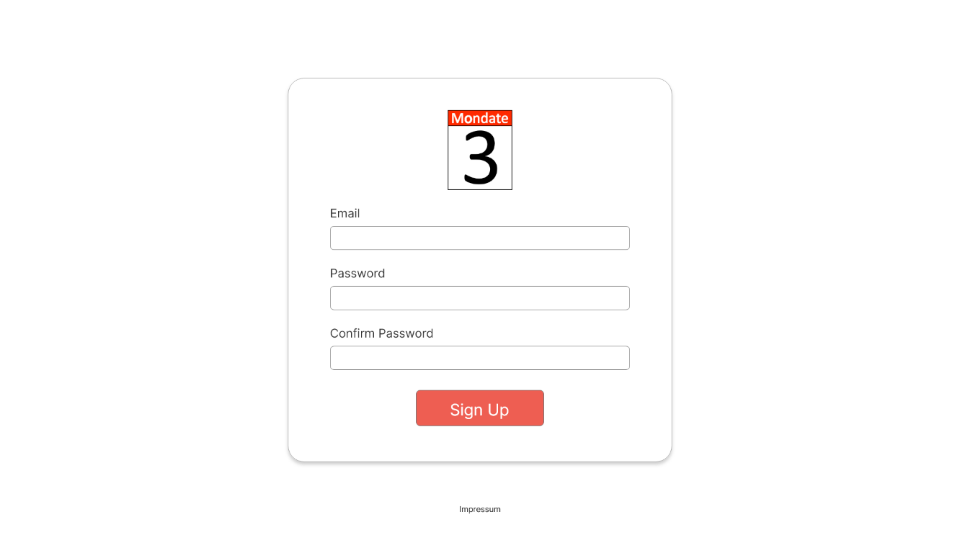

#### Mobile

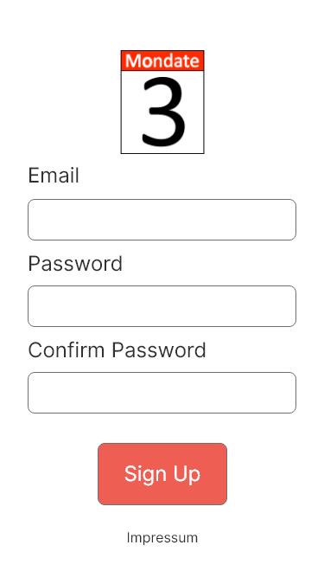

### Calendar

Auch die Kalender Ansicht ist sehr simpel gehalten, hier gibt es jedoch Unterschiede zwischen der Mobile- und der Desktop-Darstellung:

#### Desktop

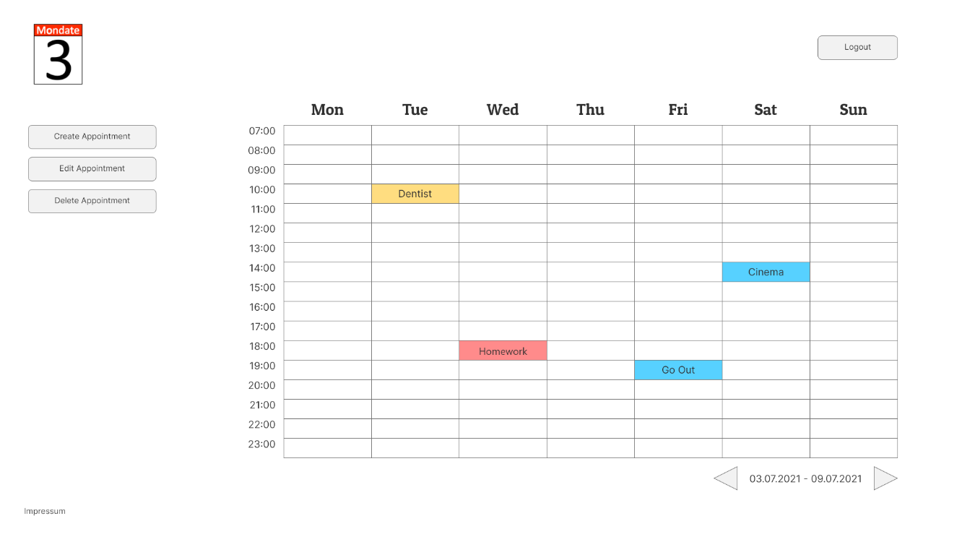

Auf Desktop-Geräten werden die Buttons, wo man Termine erstellen, löschen oder bearbeiten kann, links angezeigt. Das Impressum und den Sign Out Knopf findet man oben in der Ecke nebeneinander. Nun aber zum eigentlichen Kalender. Man sieht eine Woche auf einmal und jeweils 16 Stunden eines Tages. Man kann hinauf oder hinunter scrollen, wenn man einen Termin zu einer Zeit eintragen will, welche nicht angezeigt wird. Wenn man weiter hinauf oder hinunter scrollt, als der Tag lang ist, also vor 00:00 Uhr und nach 24:00 Uhr, kommt man dann auf die nächste Woche. Zudem hat man dann noch zwei Knöpfe, zwischen denen die aktuell angezeigten Daten hingeschrieben werden, auf denen man zwischen den Wochen hin und her wechseln kann.

Mobile

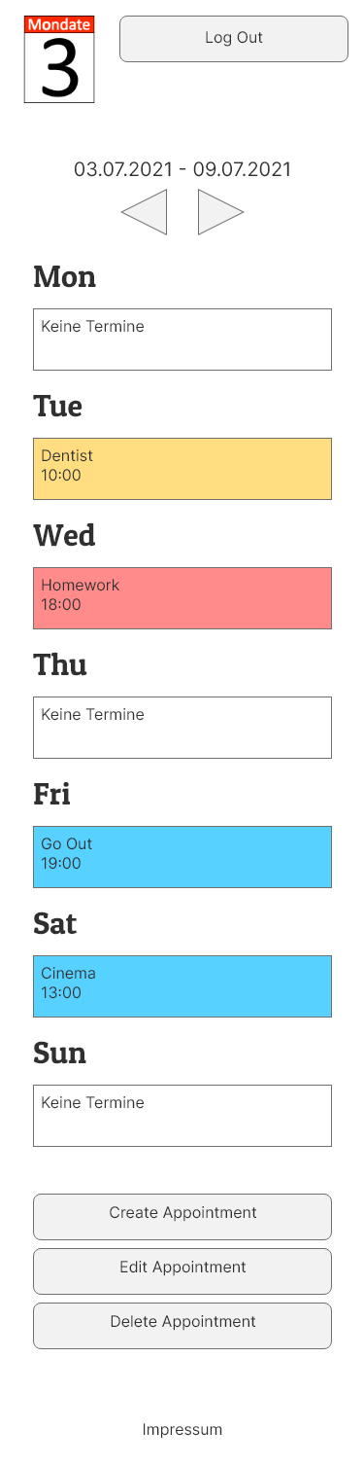

Auf Mobile Geräten sind der Sign Out Knopf und das Impressum untereinander angeordnet. Unten am Bildschirm werden die Buttons angezeigt, mit denen man Termine verwalten kann und in der Mitte sieht man den Kalender. Man sieht bei jedem Tag die Termine mit der Zeit untereinander und wenn man an einem Tag noch keine hat, wird man darauf hingewiesen. Die Knöpfe, um die Woche zu wechseln, werden hier ober den einzelnen Tagen angezeigt und die Daten stehen über den Knöpfen. Auch hier kann man hinunter scrollen, wenn man zur nächsten oder hinauf, Wenn man zur letzten Woche will.

### Create

Den Termin fügt überall gleich hinzu. Man gibt einen Namen, ein Datum, Start- und End-Zeit ein, eine optionale Beschreibung und falls man will kann man Tags hinzufügen oder den Termin mit anderen teilen.

#### Desktop

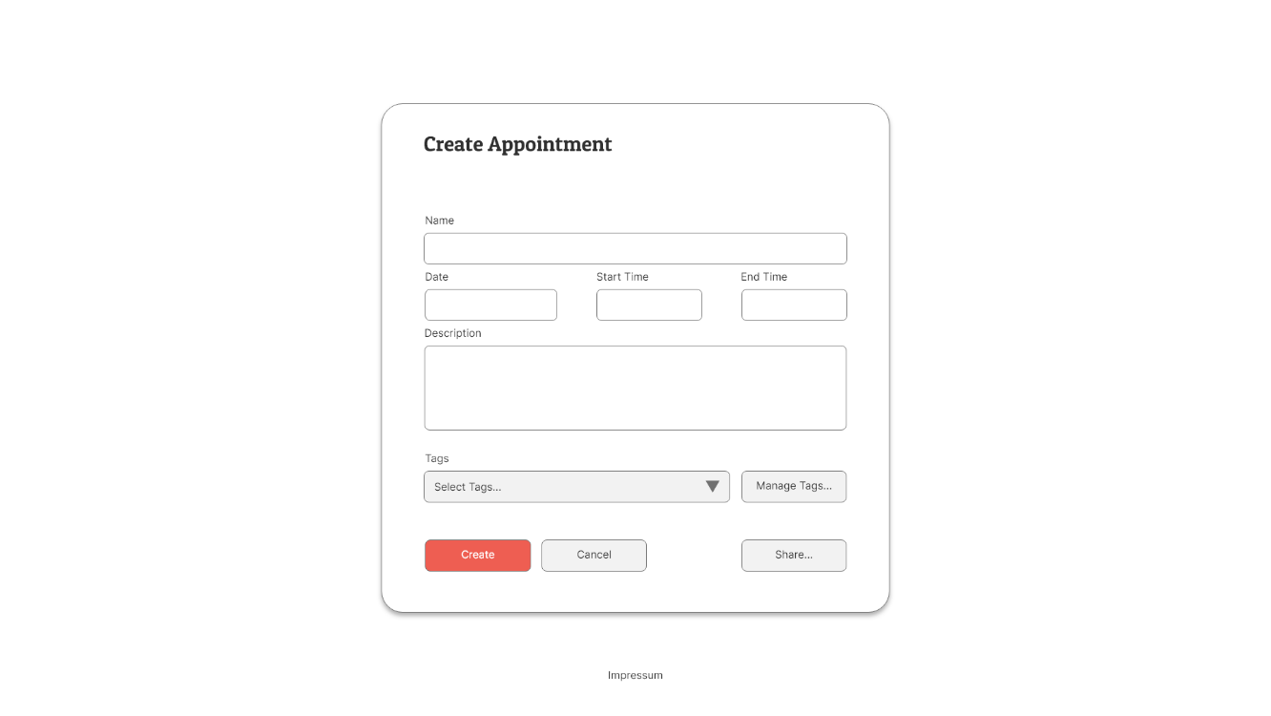

Mobile

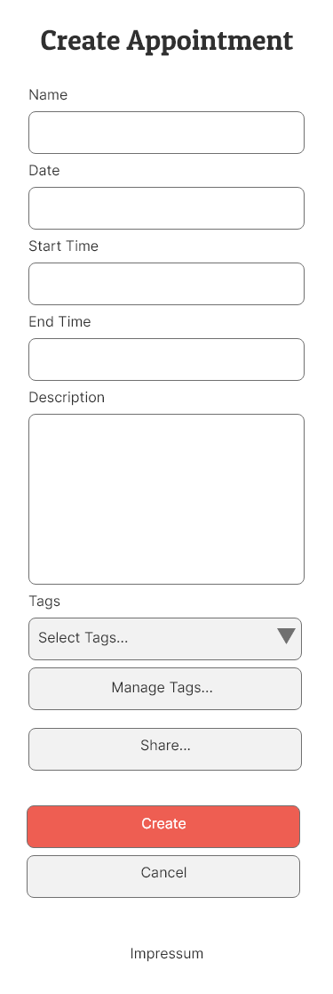

### Edit

Der Screen, um Termine zu bearbeiten funktioniert gleich und sieht auch gleich aus wie der Screen, um Termine zu erstellen. Die einzigen Unterschiede sind in einigen Text-Boxen. Man hat ein Namensfeld, ein Datum, Start- und End-Zeit, die Beschreibung, Tags und die Teilen-Funktion.

#### Desktop

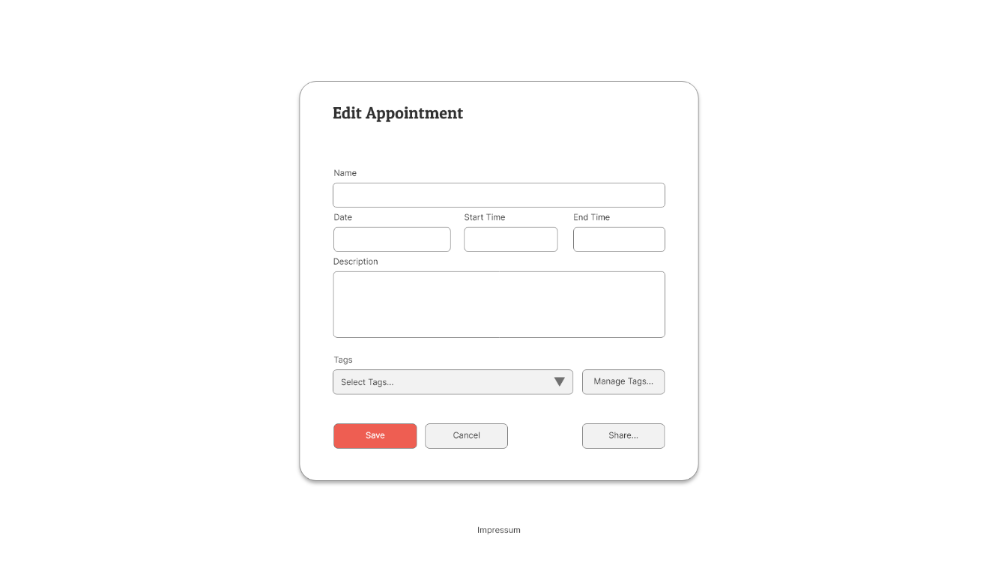

Mobile

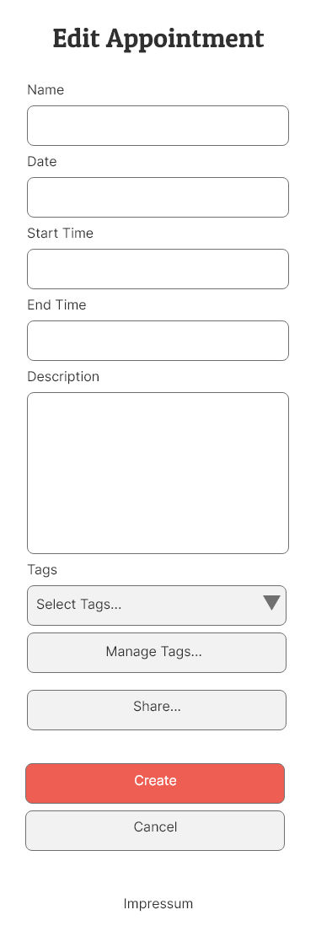

### Tags

Der Tag Screen ist auch sehr simpel aufgebaut. Man hat eine Übersicht mit allen Tags und den dazugehörigen Farben, die Funktion einen neuen Tag mit einem Namen und einer Farbe zu erstellen oder auch zu löschen.

#### Desktop

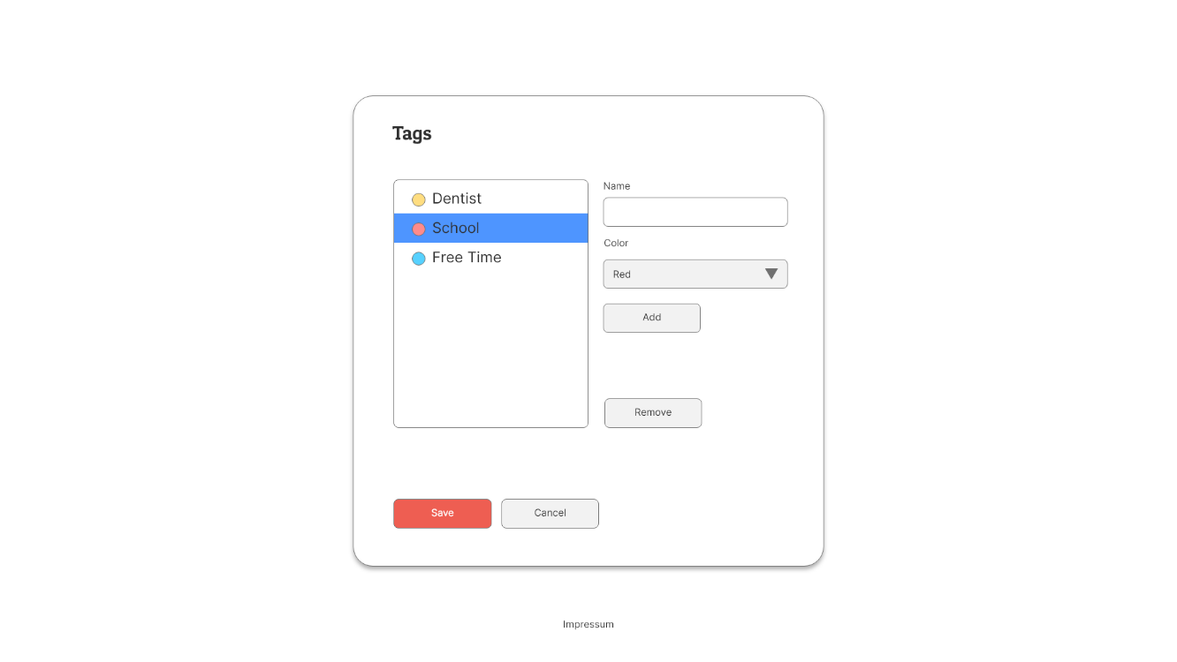

#### Mobile

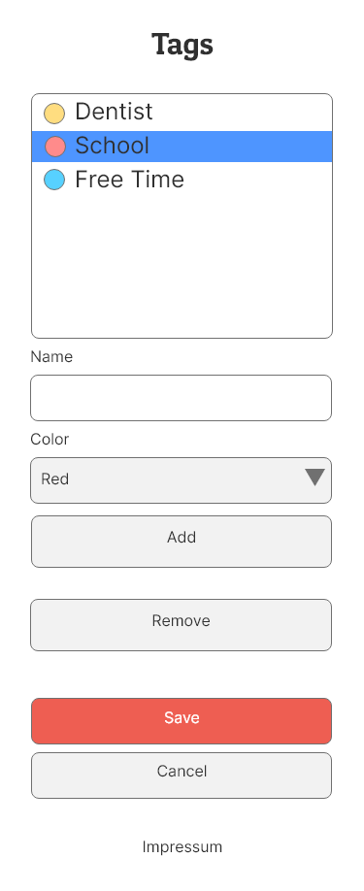

### Share

Der Share Screen ist ähnlich aufgebaut wie der Bildschirm der Tags. Man hat eine Übersicht von E-Mails, die Funktion neue hinzuzufügen oder zu löschen und natürlich die Knöpfe, um zu Speichern oder den Screen zu schliessen.

#### Desktop

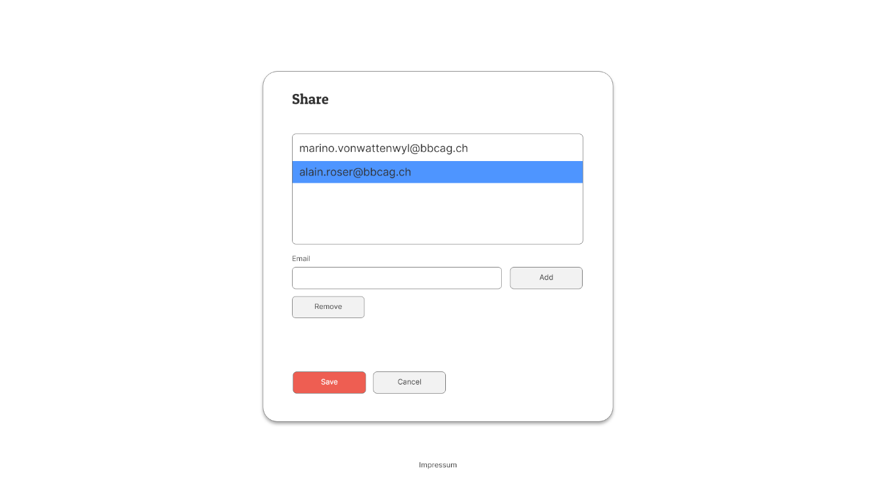

#### Mobile

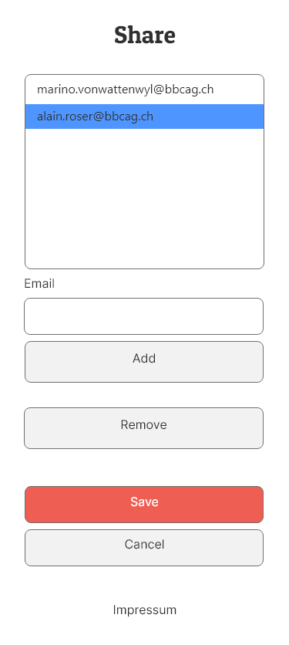

## Farbkonzept

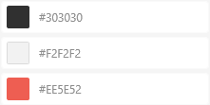

Als Farbe für die wichtigen Buttons unserer Seite haben wir Rot (#EE5E52) gewählt, da Kalender auf Bildern mehrheitlich mit roten Haltern dargestellt werden. Weniger wichtige Buttons sowie Dropdown-Listen hingegen werden grau (#F2F2F2) eingefärbt, sodass sie zwar nicht mehr hervorstechen, aber dennoch von Textfeldern und vom Hintergrund zu unterscheiden sind.

Die Schrift selbst wird in einem sehr dunklen Grau (#303030) gehalten, sodass die Farbe zwar noch vom Hintergrund zu unterscheiden, der Kontrast aber dennoch nicht zu stark für die Augen ist.

Weitere Farben gibt es nicht, da der Benutzer selbst wählen soll, welche Farben er mit welchen Kategorien verbinden möchte. Wenn wir noch weitere Farben verwendet hätten, hätte der Benutzer möglicherweise nicht mehr verstanden, welche Farben zu Kategorien gehören und welche zum UI-Design.

## Schriftarten

### Inter



### Patua One



Als Hauptschriftart haben wir Inter gewählt. Wir haben uns für diese Schriftart entschieden, da sie serifenlos ist und serifenlose Schriften öfters in modernen Webseiten auftauchen als Serifenschriften.  
Als Schriftart für die Titel haben wir Patua One gewählt, da diese Schriftart zwar vom Stil her ähnlich wie Inter ist, aber trotzdem noch durch eine höhere Breite und eine Andeutung von Serifen heraussticht.

# Datenhaltung

## ERM

